部署文档
本文是window 目录结构，linux 只要更换目录即可。

总统架构
总体只有一个文件html.rar,解压放在nginx 的html 文件夹即可。Php 结合html
目录结构
html
--------admin 后台首页目录
----index.html 后台首页
-------api 后台请求
------api.php 测试php版本
------config.json 后台文件配置文件
-------database-副本.db 数据库备份
-------file.php 文件上传
-------header.php 请求处理
-------login.php 登陆处理
--------files 文件上传目录
--------static 资源目录
--------index.html 前台首页

Nginx 结构
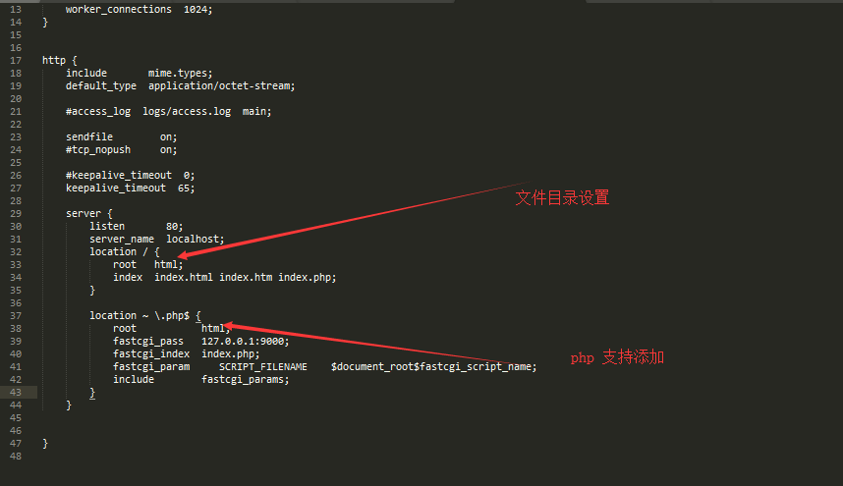

文件夹结构
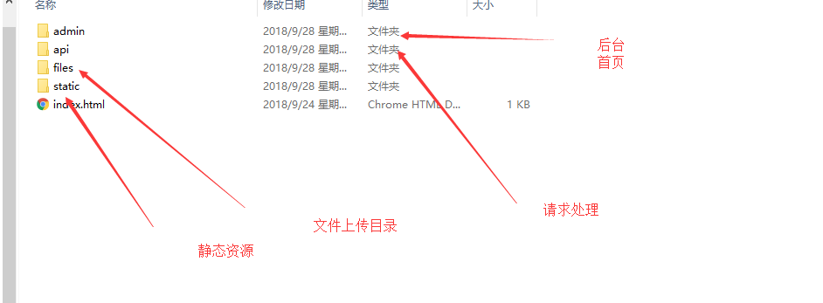

服务 部署
- 将代码全部放置在nginx html 中
2.nginx 添加php 支持，如果已经支持，请忽略。在nginx配置文件中示例代码。最后方法访问 域名/api/api.php,如果出来php版本消息，表示成功
3.请注意config.json 文件
这里需配置文件上传路径和实际域名，如图
file_path nginx 里html中 files 的实际路径
domain 指向files 访问目录，一般是 实际域名+files
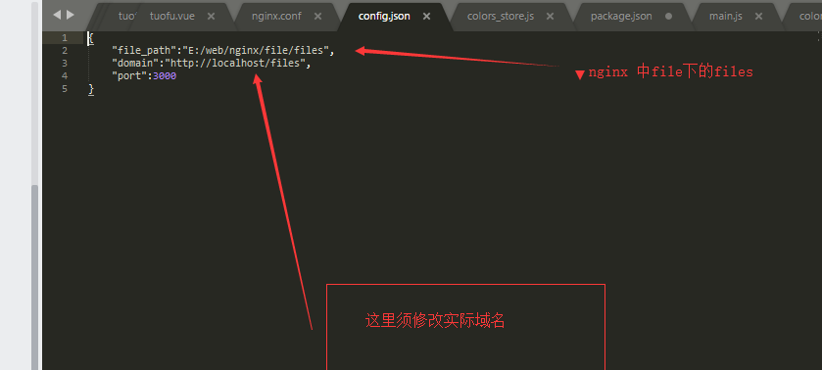
访问 域名即可

